总值丢包排查步骤：
- 在预测性维护平台查看传感器的RSSI和SNR是否在要求之内，要求：RSSI>-80dBm；
- 检查所有基站是否都在预测性维护平台上且都在线；
- 与变送器通信的基站是否存在频繁性丢包，在开放平台和物联网平台都需要查询；
- 查看基站的繁忙程度，与之通信的定位卡片数量，是否有超满并发；
- 查看传感器是否有上报通道监测异常事件产生，查看路径：网关子设备-设备名称-物模型数据-事件；
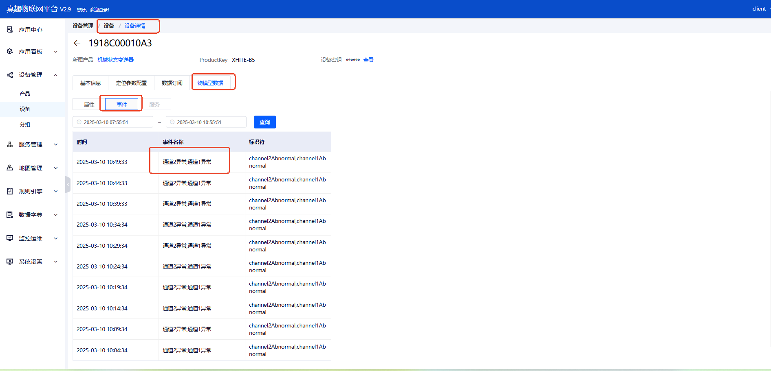
- 查看传感器的数测分析，是否存在频繁性重传，或者是无规律上报总值
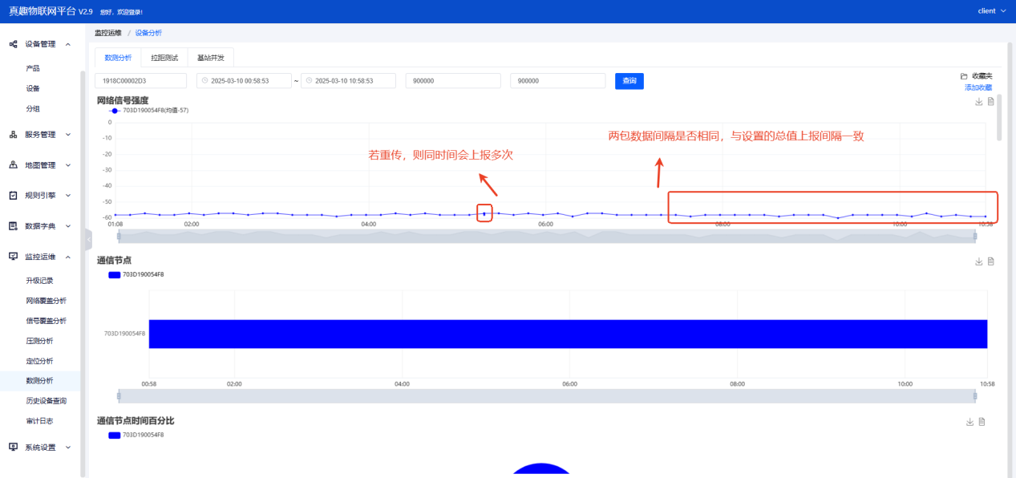
- 查看传感器是否有低电量报警，查看电压趋势，是否有频繁性跳变情况
